**深圳市宝安区人民医院**

**2024年第29期人力资源管理系统维保服务采购公告**

**采购编号:BYZBCG2024-29**

根据国家､省市等有关文件要求,依照公开､公平､公正的原则,深圳市宝安区人民医院拟对以下采购项目进行招标采购,特邀请合格供应商前来进行参与投标｡公告如下:

**一､采购项目的名称及数量:**

|  |  |  |
| --- | --- | --- |
| 项目名称 | 使用科室 | 备注 |
| 人力资源管理系统维保服务 | 人事科 | 具体要求,详见附件 |

**二､报名时间和地点:**即日起至2024年6月25日16:00前,将1.法人或被授权人携投标书(正本1份)交至宝安区人民医院立体停车场出口对面A栋201室招标办预审;2.现场预审通过后电子版文件发送至电子邮箱,（电子版文件包括：标题格式：2024年＋期号＋投标公司名称；资料一：投标书正本(胶装成册)纸质扫描件(PDF格式)，资料二：封面､报价单(价格不填)为word格式｡）投标书不用密封,逾期送达或资料缺项者恕不接受｡

**三､投标书要求:**具体请下载以下 “详细文件”,严格按《投标书模板》准备相应资料｡

**四､谈判时间和地点:**待定并请关注深圳市宝安区人民医院官网-通知公告-招标公告通知｡参加谈判时,供应商须提供密封报价单和样品演示｡报价单须注明品名､品牌､规格､单位､报价等详细项目｡

**五､联系电话:** 0755-23051511(万老师､魏老师)｡

深圳市宝安区人民医院

2024年6月15日

**谈判须知**

1､投标人必须是在中华人民共和国内注册,具有履行合同能力的供应商,有国家主管部门核发的有效的《企业法人营业执照》､《税务登记证》､《组织机构代码证书》或者有统一社会信用代码《营业执照》｡

2､必须提供在深圳和国内的服务单位名单和相应的合同复印件｡具体准备证件请按照《投标书模板》｡

3､投标人必须在其投标文件中根据服务的详细内容,计入投标总价｡

4､非单一来源竞价须三家或三家以上投标单位｡价格高于深圳市宝安区人民医院拟定的底价为废标｡

5､标价应为含税实际价格,包括验收合格前所发生的一切费用｡

6､投标人应提供5份投标书(1正4副),每份投标书须清楚地标明“正本”或“副本”字样,正本与副本必须一致;若正本与副本不一致,以正本为准｡投标书正本的每一页均应加盖公司公章其授权代表用姓名签字｡

7､投标人提供的所有书面文件材料均须加盖公司公章｡

8､投标人提供的证明文件材料必须是真实的,若经核实有虚假证明文件则作废标处理,深圳市宝安区人民医院将拒付该中标产品所使用费用款项,并将投标人列入黑名单,2年内禁止其参加深圳市宝安区人民医院招标采购活动｡

9､投标费用:不论投标的结果如何,投标人必须自行承担与参加投标有关的所有费用｡

10､投标人必须接受:需方的采购谈判方法;需方不向落标方解释落标原因,不一定以最低价中标､不退还谈判响应文件｡

11､除买方事先书面同意外,卖方不得将自己应履行的全部或部分合同义务转让给他人｡

12､经深圳市宝安区人民医院评审委员会确认预中标单位并经公示3天,招标办通知领取采购结果通知书,凭结果通知书到采购部门签订合同｡

13､本项目不得转包､拆包,不接受联合体投标人｡

**谈判方法和程序**

一､评审谈判响应文件

1､评标工作由医院专门组织的评标委员会进行资格性和符合性评审｡

2､在初审阶段,属于下列情况的投标书将不能进入复审阶段:

(1)投标书法定代表人或其授权代表签字､盖章模糊无法辨认的;

(2)所提供文件资料存在故意隐瞒或提供不实内容的;

(3)提供资质材料不完整的｡

二､谈判小组

(一)谈判小组依法由5人(含)以上奇数的人员组成｡

(二)谈判期间,谈判响应方全权代表必须在场,负责解答有关事宜｡

**三､采购评审原则与方法**

1､将采用综合评分法,即按照招标文件中规定的因素包括价格､技术､财务状况､信誉､业绩､服务等进行谈判后,进行最后确认和报价,以最后得分最高的投标人作为中标候选供应商｡

2､在采购过程中,出现下列情形之一的,应予废标:

(1)出现影响采购公正的违法､违规行为的;

(2)供应商的报价均超过预算金额,不能支付的;

(3)因重大变故,采购任务取消的;

(4)其他经评审小组一致认定应予废标情形的｡

3､在采购过程中,投标人投标报价明显超过市场平均价格,评审小组经评审后一致认定报价不合理的,可以认定其报价无效｡

4､需方不向落标方解释落标原因,不一定以最低价中标､不退还谈判响应文件｡

**四､谈判程序**

(一)评审小组审核采购响应文件｡评审小组按照资格性和符合性进行审核响应文件｡

(二)评审小组汇总并讨论审核情况,确定采购响应方是否符合采购资格｡

(三)按标项与各采购响应方进行谈判和评审｡

1､必要时由谈判响应方介绍公司的基本情况､产品的性质､用途､销售及价格｡

2､谈判小组就讨论和汇总的情况与谈判响应方展开谈判｡

3､各谈判响应方在本标项全部谈判结束后按规定时间内进行报价｡在医院监察部门监督下,由工作人员当众拆封､唱标｡唱标的内容包括投标人名称､投标价格(按照SFDA批准的名称､详细规格型号填写报价)现场递交｡

1. 谈判小组对谈判的情况进行综合评分(总分100分)｡技术商务分与报价评审分相加总分最高者为预中标单位｡

|  |  |  |  |
| --- | --- | --- | --- |
| **技术商务评审（70）分** | | | |
| **序号** | **评分要素** | **技术商务详细评审分项要素** | **分值** |
| 1 | 服务需求响应 | 1. 评分内容：   以投标文件《服务需求偏离表》响应招标要求情况为评价依据，完全符合招标要求的，得满分。有1项参数不符合招标要求（或缺漏）的扣2分，扣完为止。   1. 评分依据：   投标人应如实填写《服务需求偏离表》，按招标文件要求提供相应的证明材料扫描件（原件备查），并注明证明材料在投标文件中的具体位置。证明材料与偏离表填写内容不一致，未提供有效证明材料或未注明证明材料在投标文件中的具体位置或提供的证明材料不完整或不清晰的，该项服务指标按负偏离处理。 | 14分 |
| 2 | 服务方案 | （一）评分内容：  投标人应针对医院特点，提供维保服务方案，总体方案对投标人提出的项目维保方案的合理性、可行性、专业性、方案响应情况，主要包括内容：  1.项目服务标准与承诺； 2.项目服务流程；  3.项目质量保证措施；  4.项目应急方案；  （二）评分依据：  满足以上任意一项得2分，满足以上四项得8分。  在此基础上，由评审委员会对具体响应内容做进一步评审：  （1）方案合理、有针对性、可操作性强，评审为优的加4分；  （2）方案较合理、有一定针对性、一定可操作性，评审为良的，加3分；  （3）方案不尽合理、针对性一般、可操作性一般，评审为中的，加2分；  （4）方案不合理、无针对性、无可操作性，评审为差的，加0分。 | 12分 |
| 3 | 应急服务响应时间 | （一）评分内容：  (1)接到采购人需求，承诺在30分钟（含)内响应并抵达现场的，得满分；  (2)接到采购人需求，承诺在30分钟以上，1小时（含)响应并抵达现场的，得4分；  (3)接到采购人需求，承诺在2小时以上响应并抵达现场的，不得分。  （二）评分依据：  提供服务响应时间承诺（格式自拟）及到场时间的保障方案作为证明材料，专家应对到场时间的保障方案作的合理性进行判断，若判断为不合理，此项不得分。 | 7分 |
| 4 | 投标人同类项目业绩情况 | （一）评分内容：  投标人提供近三年（2021年1月1日至本项目投标截止之日，以合同签订时间为准）同类项目合同业绩（合同内容须包含人力资源管理系统项目实施或服务内容），每提供一个业绩得5分，最高得15分。  （二）评分依据：  1.要求提供合同关键页作为得分依据。  2.通过合同关键页无法判断是否得分的，还须同时提供能证明得分的其它证明资料，如项目报告或合同甲方出具的证明文件等。  3.以上资料均要求提供扫描件，原件备查。评分中出现无证明资料或专家无法凭所提供资料判断是否得分的情况，一律作不得分处理。 | 15分 |
| 5 | 投标人提供资质情况 | （一）评分内容：  投标人提供ISO9001质量管理体系认证证书得4分；  （二）评分依据：  1.要求提供有效的认证证书作为得分依据。  2.以上资料均要求提供扫描件，原件备查。 | 4分 |
| 6 | 项目团队  配置 | 1. 评分内容：   1.承诺配置项目经理：  （1）具备PMP证书，得3分；  （2）具备信息系统项目管理师（高级）证书且具有本科学历，得3分。  2.承诺配置服务人员：  提供计算机类专业全日制本科学历并学信网截图，得1分/项，提供信息技术类专业全日制本科学历并学信网截图，得1分/项；最多得2分。  （二）评分依据：  提供上述在职人员证书复印件及开标前深圳本地最近三个月在投标人单位购买社保的证明(如年龄达到法定退休年龄的，无法提供社保证明的，提供劳务合同、或返聘合同等复印件加盖投标人公章。 | 8分 |
| 7 | 项目完成（服务期满）后的服务承诺 | （一）评分内容：  承诺按照招标文件要求完成所有的维护服务并达到用户要求，服务期维护技术档案的移交，并承诺做好交接工作。  （二）评分依据：  提供承诺得满分，未提供不得分。承诺函的格式自定。 | 5分 |
| 8 | 企业诚信 | 投标人在参与政府采购活动中存在被记入诚信档案的情形(被禁止参与政府采购活动除外)且在主管部门相关处理措施实施期限内的,本项不得分,否则得满分｡投标人需提供证明材料(以提供诚信承诺为准)｡ | 5分 |
| **价格部分**  **（30分）** | | 报价超过最高限价和与招标文件有重大偏离的或不能通过评标委员会初审的供应商不列入报价范围,列入报价范围的供应商价格分采用低价优先法计算,即满足招标文件要求且投标价格最低的投标报价为评标基准价,其价格分为满分(30分)｡其他投标人的价格分按照下列公式计算:投标报价得分=(评标基准价/投标报价)×30 | |

(五)谈判小组拟制谈判报告｡

**五､中标通知**

(一)谈判结束后,院方将于三日内在深圳市宝安区人民医院官网上发布中标公告,公告期满,如无谈判响应方质疑,由深圳市宝安区人民医院招标办签发《中标/成交结果通知书》｡

(二)结果通知书发出后,若中标谈判响应方放弃中标,应当承担相应的法律责任｡结果通知书对采购人和中标谈判响应方具有同等法律效力｡

(三)中标公告期满后,中标公司将来深圳市宝安区人民医院采购部门签订合同｡

深圳市宝安区人民医院

**附件:**

**人力资源管理系统维保服务**

**一、项目概况**

为深圳市宝安区人民医院人力资源管理系统提供技术、业务两块运营服务，以确保人力资源管理系统的稳定运行，及时对系统出现的故障、问题、系统对接等进行处理，实现故障的排查与解决。同时基于系统相关业务应用提供服务支撑，降低科室的工作量，并通过有效的人力资源管理系统运维服务，进一步保障人力资源管理系统的稳定运行。

**二、预算总金额**

**70000元整**，超出项目控制金额将导致废标。

**三、投标人资格性要求**

1必须是在中华人民共和国境内注册的具有独立承担民事责任能力的国内独立法人，经营范围要与所投项目的内容相符。营业执照未体现经营范围的，必须提供市场监督管理局网站截图（提供资质证明材料并加盖公章）；

2.近三年内（供应商成立不足三年的可从成立之日起算）的经营活动中没有重大违法记录（出具承诺函）；

3.具有良好的商业信誉和健全的财务会计制度；

4.有依法缴纳税金、缴纳社会保险的良好记录；

5.本项目不接受联合投标。

**四、项目服务****需求**

**（一）服务要求：**

对人力资源信息管理系统进行运行维护和功能优化，确保系统正常运行，具体细节包括如下：

1.系统的日常运维、日常巡检和故障排查。在运维期内，中标人通过定期或不定期的人工巡检来做好运维事项检查，监控和记录相关系统的工作性能、配置变更状况，及时发现系统潜在问题，并在问题出现之前提前进行解决，以保证系统的正常运行。在系统出现故障以后，根据应急响应要求，对系统故障进行快速诊断和排查问题。（提供产品截图或服务履行承诺函（格式自拟）证明）

2.软件系统、数据库等相关的软件同版本免费升级维护服务，本软件相关的服务器的操作系统补丁升级，同步配合。

3.系统应用过程中安全扫描时发现漏洞时，需提供相关安全补丁服务；系统安全测评工作配合和安全漏洞修改服务。

4.系统功能的优化和问题解决，对日常系统运行中的重大问题及关键问题予以分析，形成记录文档。

5.保证系统稳定运行，提供快速高效的现场协助和远程协助，无法远程解决的，必须在要求的时间内进行免费的现场处理。（提供产品截图或服务履行承诺函（格式自拟）证明）

6.现场支持和远程支持，根据医院和用户实际工作要求，需要现场支持的工作，必须到现场配合支持工作。（提供产品截图或服务履行承诺函（格式自拟）证明）

7.日常用户操作指导和问题解答，按照招标人运维规范要求，对人力资源系统日常应用操作进行服务指导，对提出的系统相关问题进行解答，并对用户在使用过程中出现的问题进行跟踪处理。（提供产品截图或服务履行承诺函（格式自拟）证明）

8.投标人根据项目提供专业服务团队负责服务标准与承诺、服务流程、质量保证措施、  
应急方案等更好的对项目进行服务。

**（二）投入设施要求**

利用科室现有电脑网络及硬件

**（三）人员要求**

1.安排本项目的项目经理具备PMP或信息系统项目管理师（高级）证书且具有本科学历或以上。

2.项目人员中具有下列任一专业（计算机类专业、信息技术类专业、医学类专业）全日制本科（含）提供学历证书及学信网查询截图。

**五、商务条款**

（一）服务期限：1年

（二）服务地点：深圳市宝安区人民医院

（三）售后服务要求：售后服务期内，故障响应时间不超过2小时，排除故障时间不超过24小时；因中心机房硬件或其它软件故障导致业务中断无法远程恢复时，中标人需在24小时内派技术人员现场恢复业务。

（四）维保期内，对使用部门提出的合理要求，需要尽量满足。

（五）报价要求: 投标总价必须是完成该项目的一切费用总和，包括人工费、保险费、管理费、技术培训费、设备安装费、调试费、售后服务费、国家规定的各项税费等全部费用。

**附:投标书模板**

**深圳市宝安区人民医院2024年第29期采购**

**投标文件**

**正本**

**采购编号:BYZBCG2024-29**

项目名称:

投标单位:

制造厂商：

联系人:

联系电话: (手机) (办公)

地址:

日期:2024年 月 日

备注:一､资料预审时,提交正本1份(纸质胶装封面)交至宝安区人民医院立体停车场出口对面**A栋201室**招标办公预审,及相应word格式电子版文件【1､纸质正本扫描件为PDF格式,2､封面､报价单(价格不填)为word格式】,发送到招标办｡文件夹请命名为“项目名称-公司名称”)｡二､谈判现场,提交副本4份(纸质胶装封面)､一份密封报价单｡三､节约纸张,请双面打印｡

目录

1､用户需求偏离表

2､谈判响应书

3､法定代表人授权书(附身份证扫描件)

4､投标单位三证或三证合一

5､生产厂家三证或三证合一

6､企业相关认证证书

7､服务承诺书

8､同类项目成功案例一览表(合同关键页或验收报告原件和扫描件)

9､项目管理主要技术和售后服务人员情况表

附:拟安排的项目负责人(仅限一人)､拟安排项目团队成员联系方式及学历证等

10､项目详细设计/实施及保障方案

11､培训及售后服务计划

12､投标人诚信承诺函

13､提供通过“信用中国”网(www.creditchina.gov.cn)､中国政府采购网(www.ccgp.gov.cn)等2个官网的信用信息查询记录网络截图件｡

14､其他:投标资格证明文件,投标服务符合“招标文件”规定的证明文件,及投标人认为必要提供的其他内容｡

15､报价表(价格不填)

以上材料复印件须盖企业红章,法人代表授权书须有法人代表签名或盖章｡若以上材料未能全面提供以至影响评标结果,投标人自负全责｡

备注:1､纸质投标文件请按以上《目录》顺序装订成册,必须标注页码,双面打印｡

2､投标人联系方式为异地号码的,请在号码前面加“0”｡

3､投标书正本的每一页均应加盖公司印章其授权代表用姓名签字,法人代表授权书须有法人代表签名或盖章｡

4、请各投标单位提前把标书PDF版、封面及报价单Word保存到手机，投标文件预审成功后立即发送至招标办邮箱。

**1､服务需求偏离表**

|  |  |  |  |  |
| --- | --- | --- | --- | --- |
| **序号** | **招标规格/要求** | **投标实际参数**  (投标人应按投标项目实际数据如实填写,不能照抄招标要求) | **是否偏离(无偏离/正偏离/负偏离)** | **偏离简述** |
| 1 |  |  |  |  |
| 2 |  |  |  |  |
| 3 |  |  |  |  |
| 4 |  |  |  |  |
| 5 |  |  |  |  |
| 6 |  |  |  |  |
| 7 |  |  |  |  |
| 8 |  |  |  |  |
| … |  |  |  |  |

此表可延长

投标人授权代表签字:

(公章)

日期:

职务:

**2､谈判响应书**

深圳市宝安区人民医院:

(谈判响应方单位全称)授权(全名､职务)为全权代表,参加贵方组织的(项目名称)(编号为         )综合性竞争性谈判活动并投标｡为此:

1､我方已详细阅读了全部综合性竞争性谈判文件,愿意接受综合性竞争性谈判文件(招标文件)的各项要求,投标人必须放弃在此方面提出含糊意见或误解的一切权力｡

2､我方提供综合性竞争性谈判文件要求的全部资料,并保证其真实性､合法性｡

3､我方理解贵方不一定接受最低投标价或任何贵方可能收到的投标｡

4､若中标,我方将按综合性竞争性谈判文件规定履行合同责任和义务｡

5､谈判响应书自开标日起有效期为60个工作日｡

6､我方与本综合性竞争性谈判有关的一切正式来往通讯请寄:

    地址:                  邮编:

电话:                  传真:

      谈判响应方名称:                    (公章)

      全权代表签字:

投标日期:        年   月   日

**3､法定代表人授权书**

本授权委托书声明:我 (姓名)系 (投标人名称)的法定代表人,现授权委托我公司的 (姓名)为我公司的投标代表,代表我公司签署本项目的投标文件､参与项目投标､澄清投标文件和处理与该项目有关的一切事务｡在此过程中所签署的一切文件及处理与该项目有关的一切事务,我均予以承认｡

授权书有效期内被授权人签署的所有文件不因授权的撤销而失效｡被授权人无转委托权｡

投标人代表: 性别:

联系电话: 手机:

身份证号码: 职务:

投标人(投标单位):

法定代表人签名或盖章:

授权委托日期: 年 月 日

**★必须提供投标人代表有效期内身份证的正反面扫描件(港澳台居民可提供往来通行证),非中国国籍管辖范围的,可提供公安部门认可的身份证明材料,否则将导致投标无效｡**

备注:

1､禁止不同投标人委托同一单位或者个人办理投标事宜｡

2､如法人代表出现转授权,则以最终参与评标现场会的被授权人为准｡

**法人代表**

**居民身份证复印件粘贴处**

（请加盖骑缝章）

**法人代表**

**居民身份证复印件粘贴处**

（请加盖骑缝章）

**被授权人**

**居民身份证复印件粘贴处**

（请加盖骑缝章）

**被授权人**

**居民身份证复印件粘贴处**

（请加盖骑缝章）

**4､投标单位三证或三证合一**

**5､生产厂家三证或三证合一**

**6､企业相关认证证书**

**7､服务承诺书**

**8､同类项目成功案例一览表**

(并请提供产品在深圳和国内的服务单位名单和相应的合同关键页或验收报告扫描件)

投标人名称__________________

|  |  |  |  |  |  |  |
| --- | --- | --- | --- | --- | --- | --- |
| 序号 | 用户单位 | 项目名称 | 时间 | 规模(金额) | 联系人 | 联系电话 |
|  |  |  |  |  |  |  |
|  |  |  |  |  |  |  |
|  |  |  |  |  |  |  |
|  |  |  |  |  |  |  |
|  |  |  |  |  |  |  |
|  |  |  |  |  |  |  |
|  |  |  |  |  |  |  |
|  |  |  |  |  |  |  |
|  |  |  |  |  |  |  |
|  |  |  |  |  |  |  |

此表可延长

投标人代表________________________

投标单位________________________

年月日

注:必须提供合同关键页复印件加盖公章,原件备查｡

**9､项目管理主要技术和售后服务人员情况表**

|  |  |  |  |
| --- | --- | --- | --- |
| **姓名** | **部门和职务** | **职称** | **主要资历､经验及承担过的项目** |
|  |  |  |  |
|  |  |  |  |
|  |  |  |  |
|  |  |  |  |
|  |  |  |  |
|  |  |  |  |
|  |  |  |  |
|  |  |  |  |
| 售后服务部门人数 | | |  |

投标人代表________________________

投标单位________________________

注:投标人应招标文件要求提供售后服务机构的营业执照或者组织机构代码证书复印件｡

**10､项目详细设计/实施及保障方案**

**11､培训及服务计划**

**12､投标人诚信承诺函**

我公司承诺,严格遵守有关法律法规和行业标准规范，依法诚信参加投标，自觉维护公平竞争秩序，在政府采购和本次投标中无下列行为:

(一)被纪检监察部门立案调查,违法违规事实成立的;

(二)未按规定签订､履行采购合同,造成严重后果的;

(三)隐瞒真实情况,提供虚假资料的;

(四)通过受让，租借或者挂靠资质投标的；

(五)以非法手段排斥其他供应商参与竞争的;

(六)与其他投标人串通投标的;

(七)在采购活动中应当回避而未回避的;

(八)恶意提出异议、投诉或者举报，干扰正常招投标活动的;

(九)向采购项目相关人员行贿或者提供其他不当利益的;

(十)相同项目投标人之间存在关联关系、不同投标人高级管理人员之间存在交叉任职、人员混用或者亲属关系、经常性“抱团”投标等围标串标的；

(十一)中标率异常低、不以中标为目的投标的；

(十二)操纵投标或出借资质等行为导致中标率异常高的；

(十三)阻碍､抗拒主管部门监督检查的;

(十四)履约检查不及格或评价为差的;

(十五)主管部门认为的其他情形｡

如经查实存在违规违法行为的，将被取消投标或中标资格，并上报行政监督部门,按照规定纳入信用记录。

公司名称(**加盖单位公章)**:

**年 月 日**

**13 ､2个指定网站的信用信息查询记录网络截图件**

**13.1信用中国信用信息查询记录网络截图件**

**“信用中国”网(**[**www.creditchina.gov.cn**](http://www.creditchina.gov.cn)**)**

提示:必须显示信用记录情况

**示例图片:**

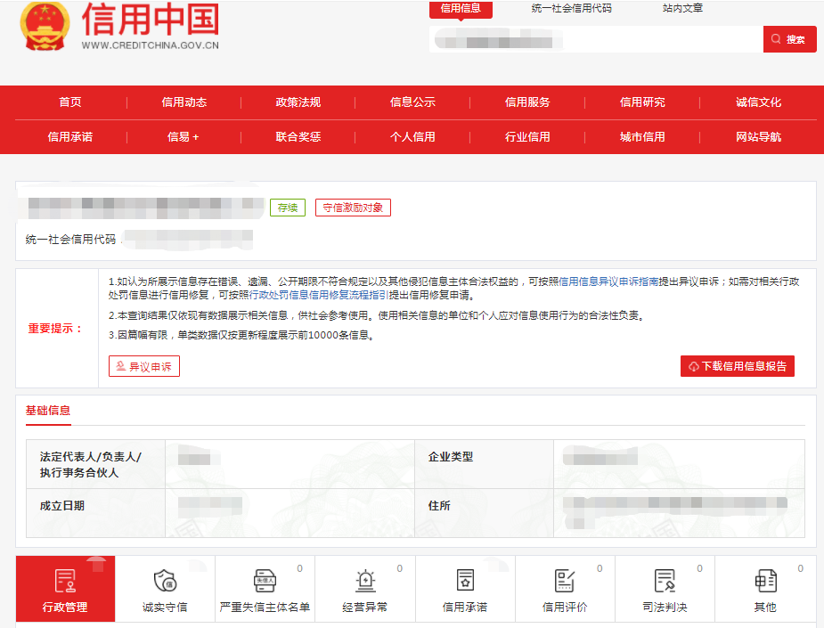

查询截图时间:年月日时分(北京时间)

**注:供应商必须按要求提供自己单位的信用信息查询记录网络截图件｡**

**13.2中国政府采购网信用信息查询记录网络截图件**

**中国政府采购网(www.ccgp.gov.cn)查询**

查询路径:首页—点击“政府采购严重违法失信行为记录名单”—输入企业名称—查找

**示例图片:**

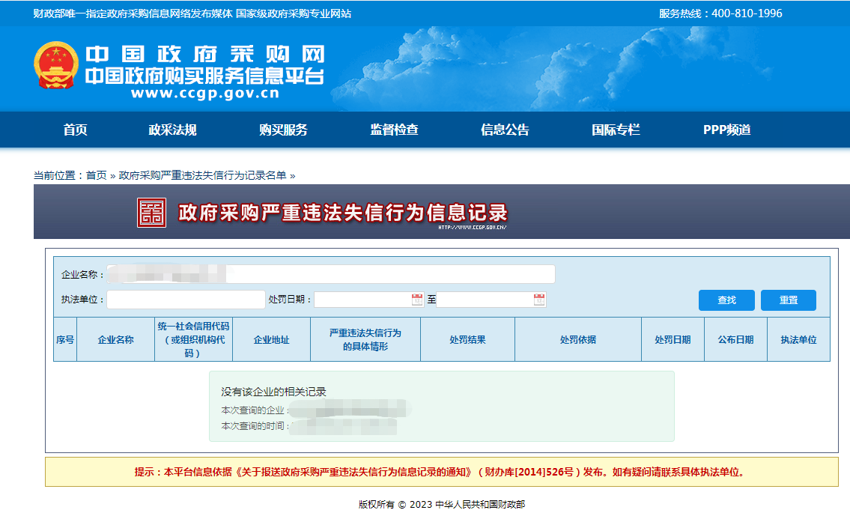

查询截图时间:年月日时分(北京时间)

**注:供应商必须按要求提供自己单位的信用信息查询记录网络截图件｡**

**14､其他:投标资格证明文件,投标服务符合“招标文件”规定的证明文件,及投标人认为必要提供的其他内容｡**

**15､报价单(价格不填)**

**采购编号:BYZBCG2024-29**

投标单位:

|  |  |
| --- | --- |
| 项目名称 | 报价(元) |
|  |  |

全权代表签字:(盖章)

日期:

备注:1､报价以人民币为结算单位,报名预审时投标文件须包含报价单(价格不填)｡

   2､此表在不改变格式内容时,可自行制作｡

3､谈判现场:递交填好报价的报价单(此报价单必须盖章并单独用信封密封,不要与其他文件装订一起,内容须与预审时提交的产品目录一致,如不一致,以预审时提交的投标目录清单为准)｡